Sommerlejr for minier og juniorer
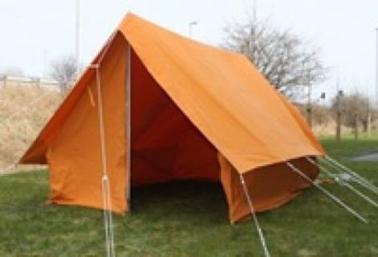
Vi pakker telte og grej til lejr, hvis I pakker rygsæk med spejderne.
Start: fredag den 18. juni 2021 kl.18 (Drengene har spist inden)
Slut: søndag den 20. juni 2021 kl.15
Sted: Råbjerggunden , Ny Mårumvej 233, 3200 Helsinge
Minierne sover i telt og juniorerne sover i shelters.
Vi skal lave en masse sjove spejder aktiviteter.
Fredag skal vi slå lejr - sætte telte op, lave bålplads og bygge et køkkenbord. V
Lørdag vil vi lave en masse forskellige aktiviteter, men et gennemgående tema er at vi skal tage et mærke der hedder Ægcelente.
Søndag skal vi pakke lejren ned og lave spejder olympiade
Prisen for lejren er 150 kr. pr spejder

Det er altid rart med et stykke kage i løbet af dagen, hvis nogen vil bage.
I der kender hinanden kan med fordel arrangerer samkørsel om fredagen. Minierne vil nok gerne hentes af egne forældre om søndagen, derfor vil vi ikke arrangerer dette.
Pakkeliste: drikkedunk, sovepose, liggeunderlag, et sæt skiftetøj, regntøj og gummistøvler, spise grej (tallerken, bestik og kop), viskestykke, varm trøje til om aftenen, nattøj, tandbørste/tandpasta, håndklæde, badebukser, tøj efter vejret, solcreme og myggebalsam. Det hele skal helst pakkes i en taske spejderne selv kan bære, men det er ikke et krav med en spejderrygsæk på denne tur.
Tilmelding via link
https://medlem.dds.dk/event/id/32471/register

Med sommer hilsen
Lederne

